Họ và tên: Nhan Phi Phố
Lớp: 12_ĐH_CNPM2
BÀI LÀM
Trang quản lý khách sạn:
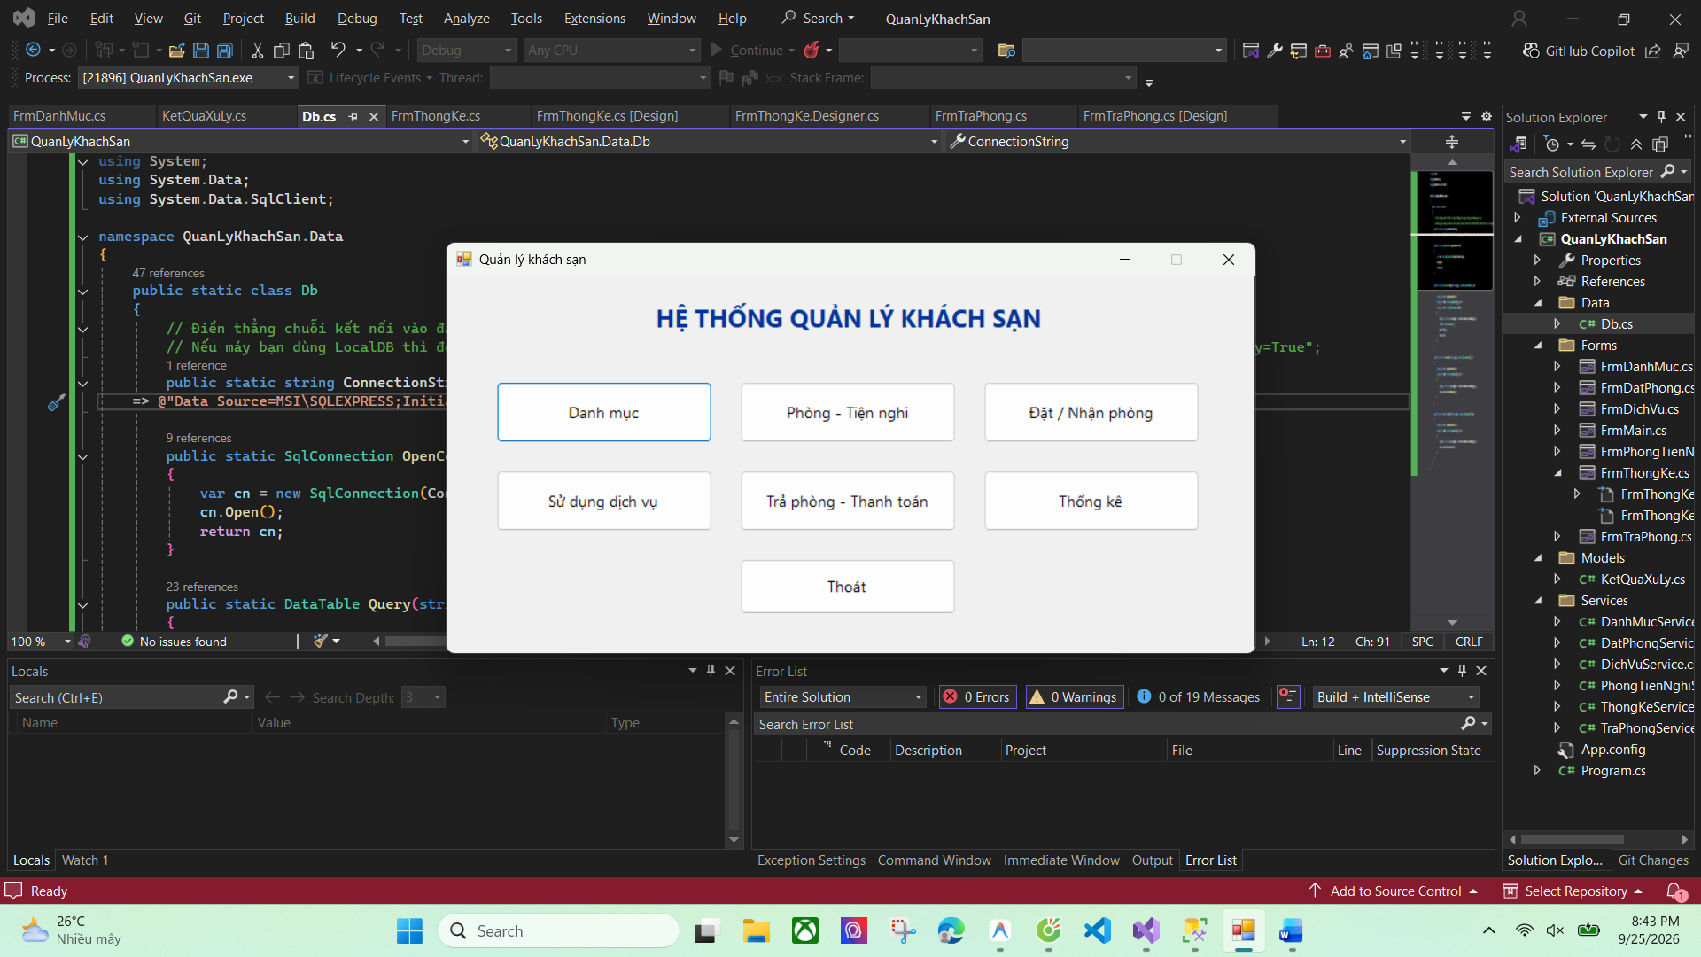
Trang danh mục khu vực:
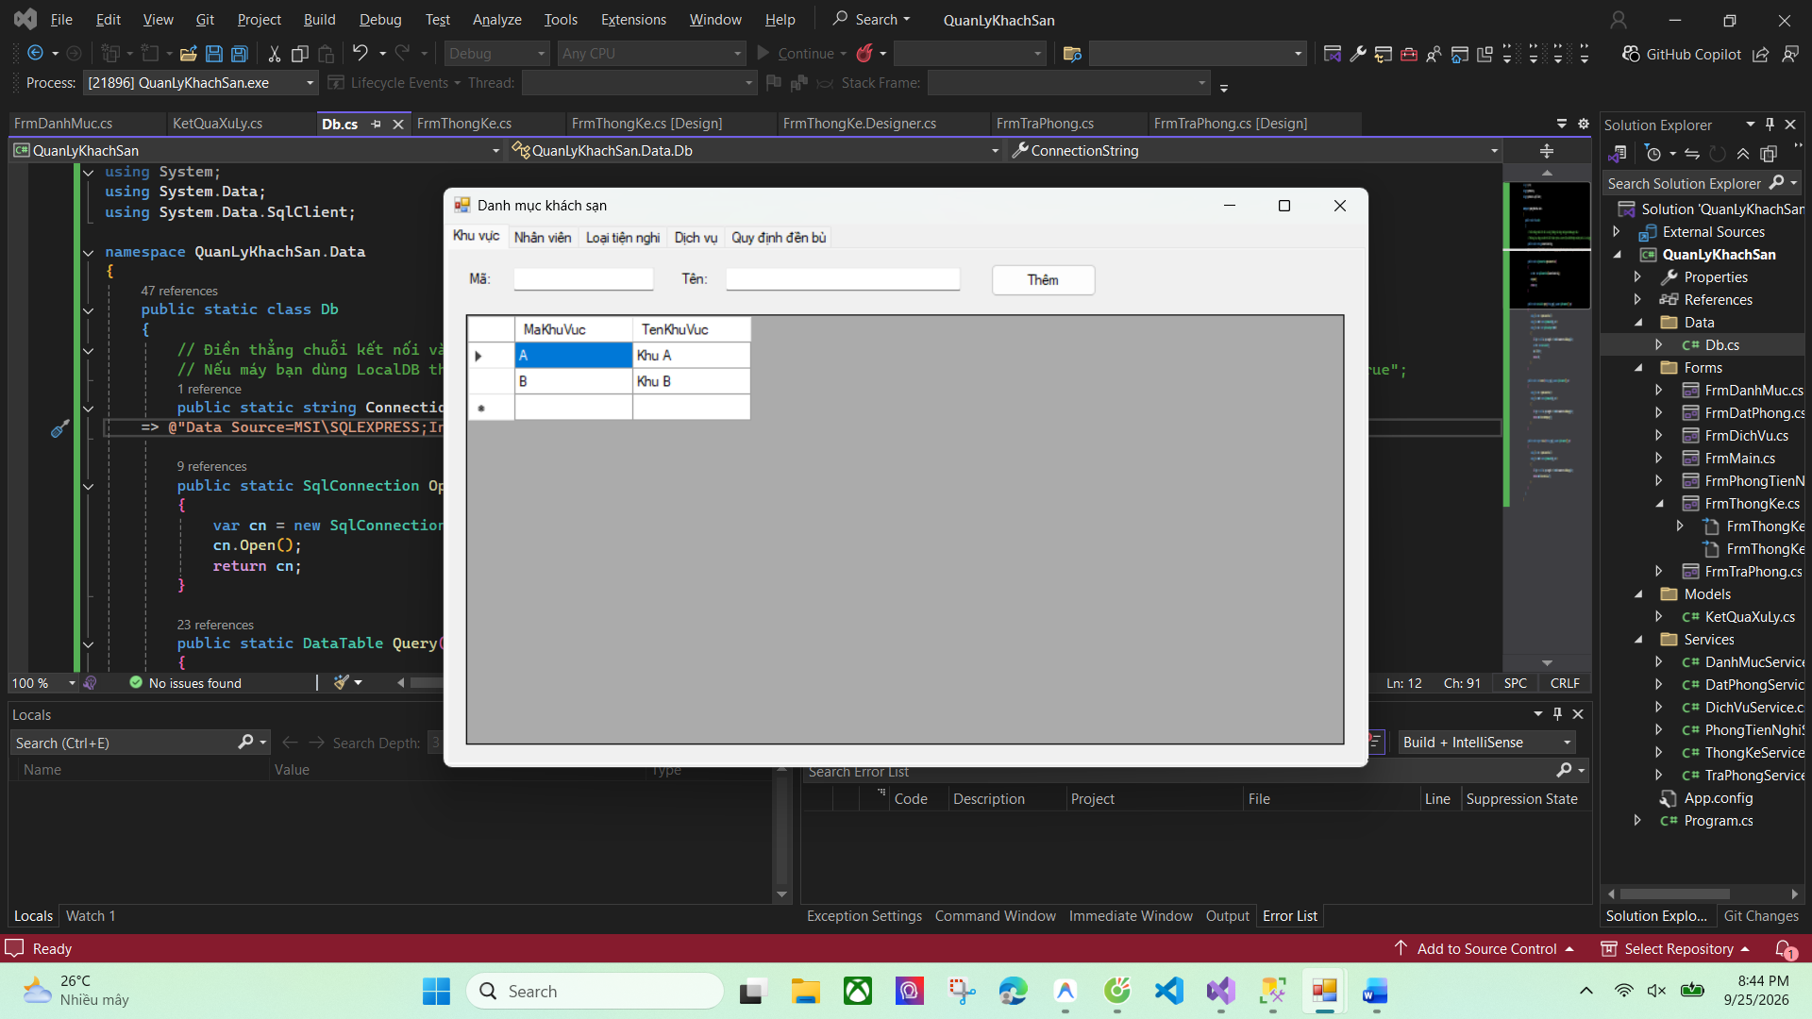
Trang danh mục nhân viên:
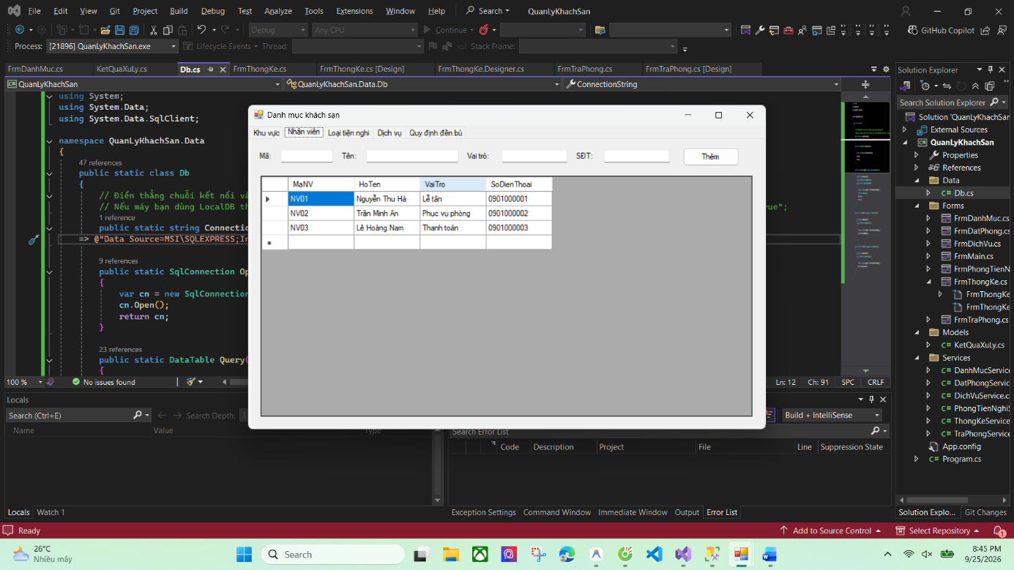
Trang danh mục loại tiện nghi:
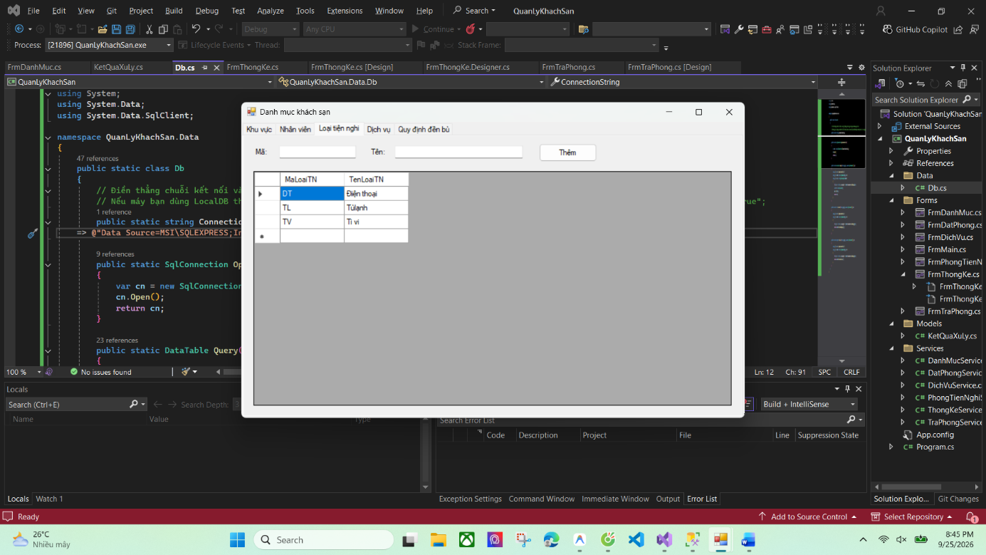
Trang danh mục dịch vụ:
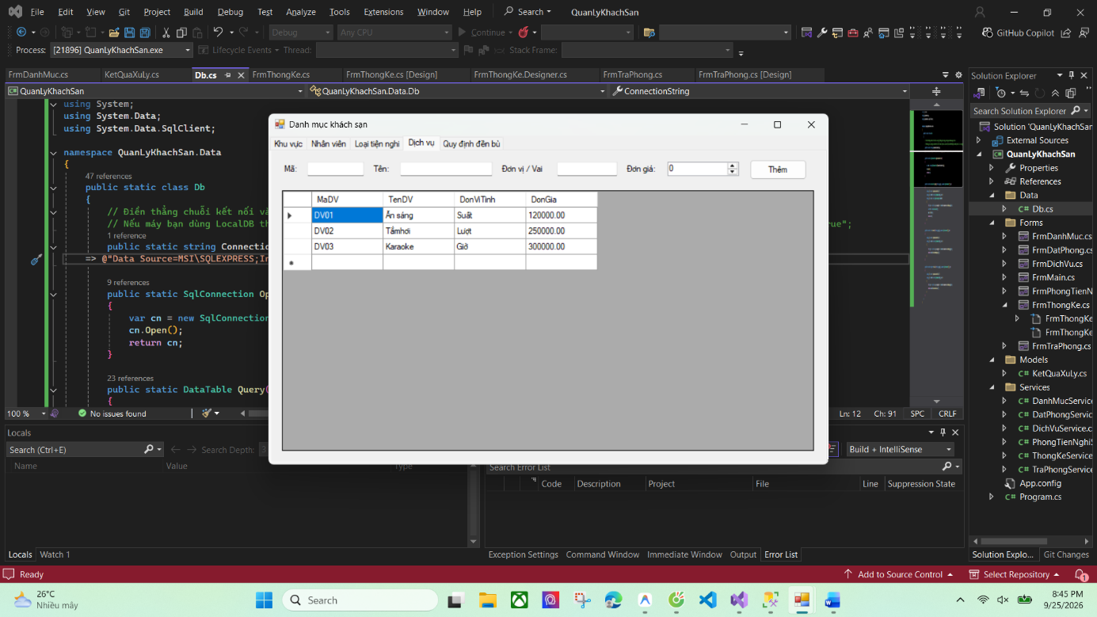
Trang danh mục quy định đền bù:
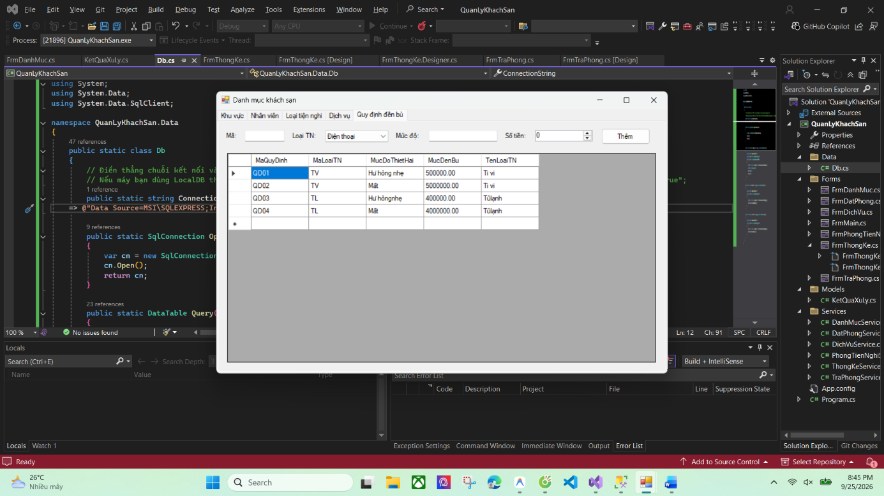
Trang phòng:
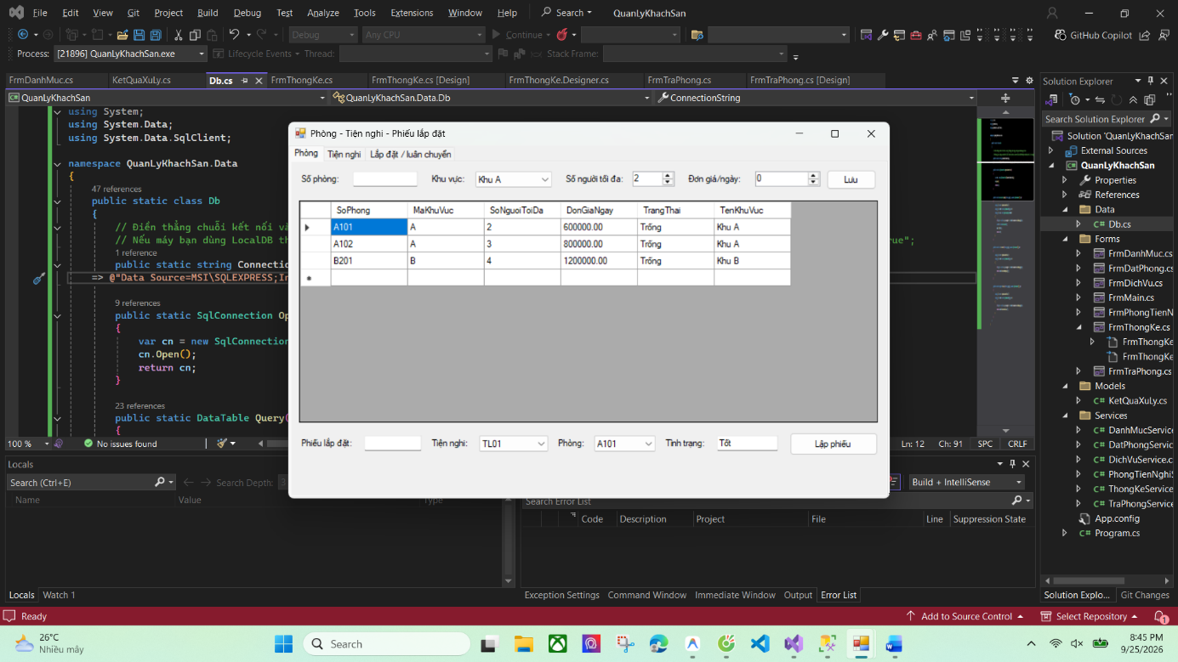
Trang tiện nghi:
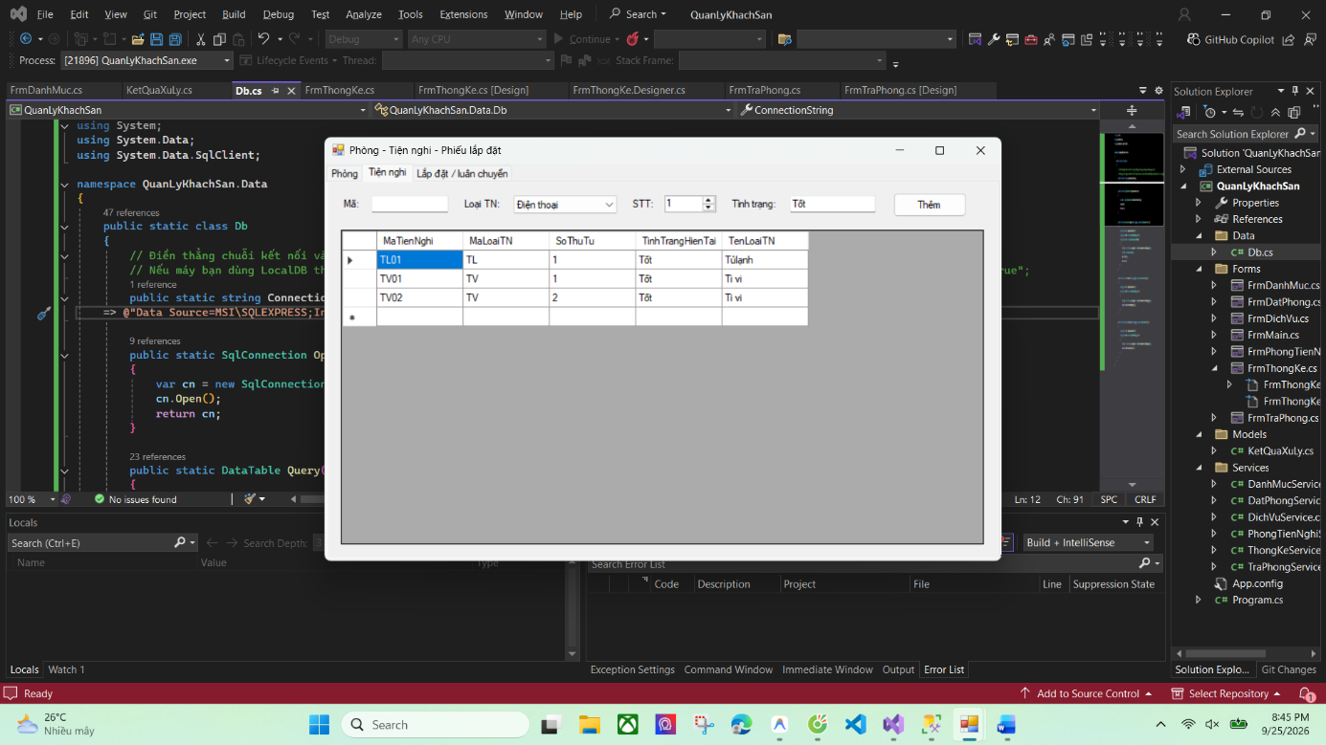
Trang lắp đặt/ luân chuyển:
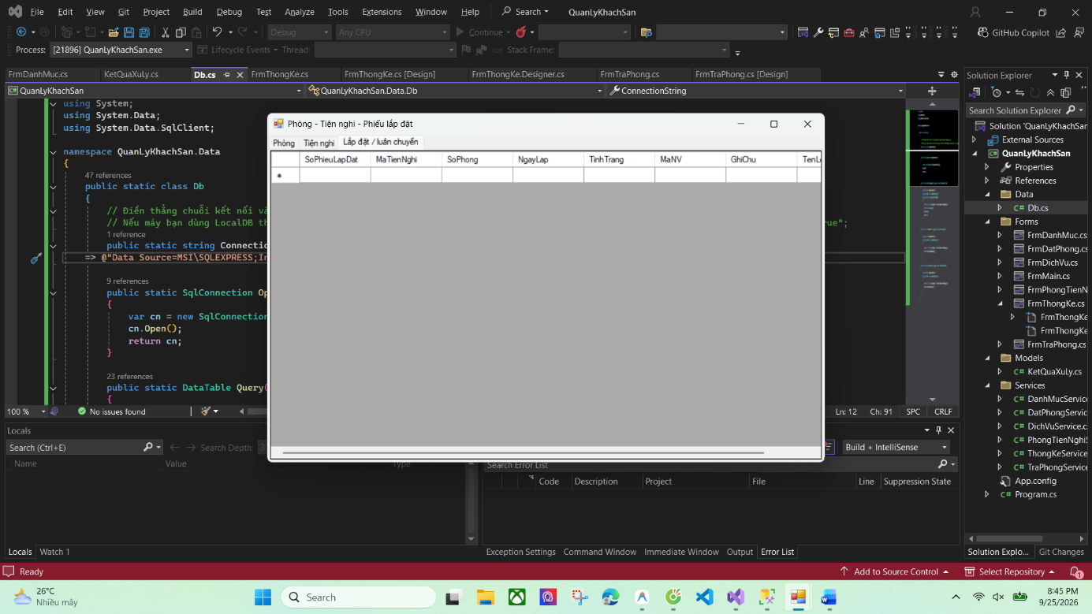
Trang đặt phòng:
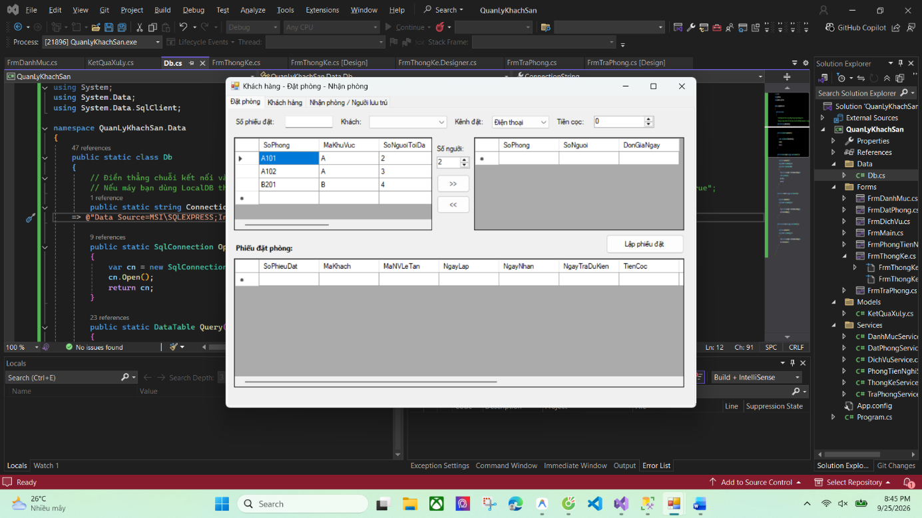
Trang khách hàng:
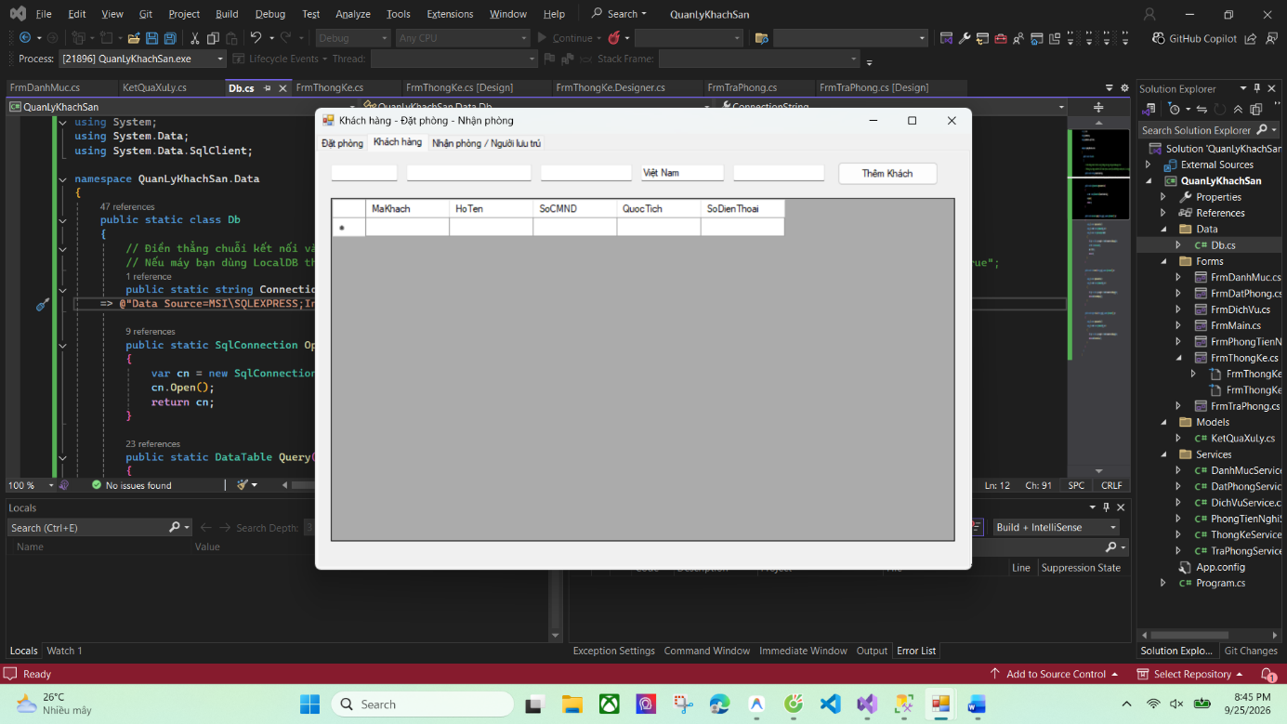
Trang Nhận phòng/Người lưu trú:
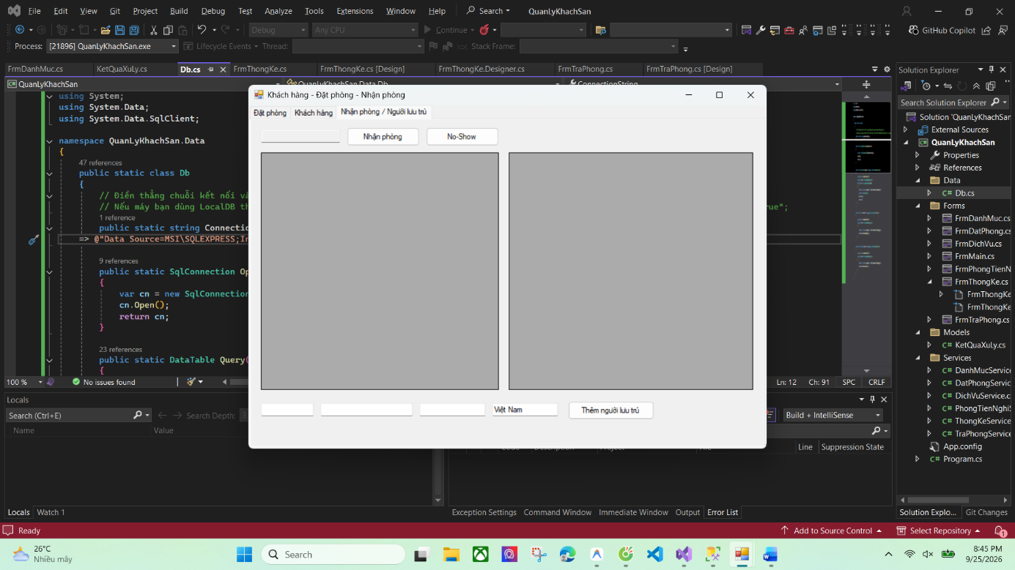
Trang sử dụng dịch vụ:
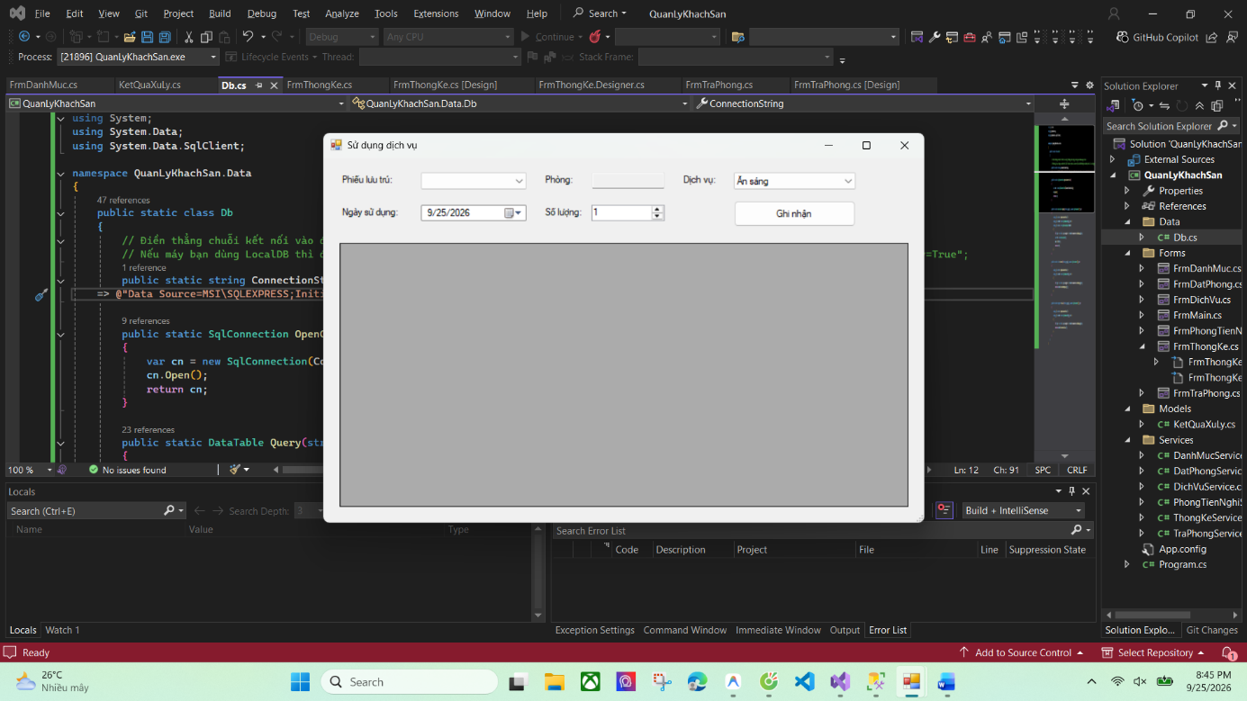
Trang trả phòng – thanh toán:
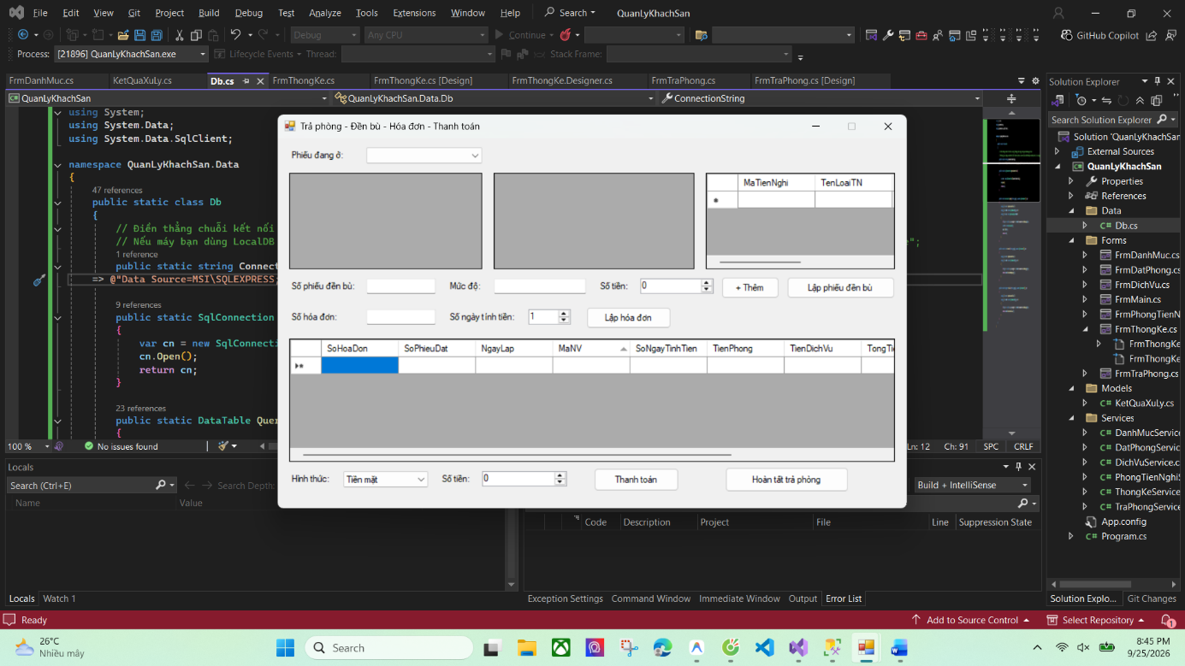
Trang thống kê:
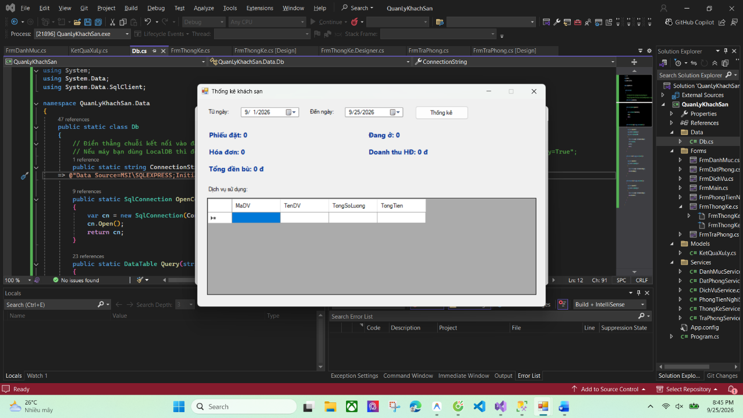
Trang thoát:
